SECRETARIA MUNICIPAL DE EDUCAÇÃO
E.M.E.B. AUGUSTINHO MARCON
PROFESSORA: MARLI MONTEIRO DE FREITAS
TURMA: 5º ANO

ATIVIDADE DE ARTES
TEMA: CORAÇÃO E SUAS LINHAS.

CONTEÚDO: LINHAS.

O coração realiza contrações rítmicas que garantem que o sangue seja impulsionado pelo corpo.
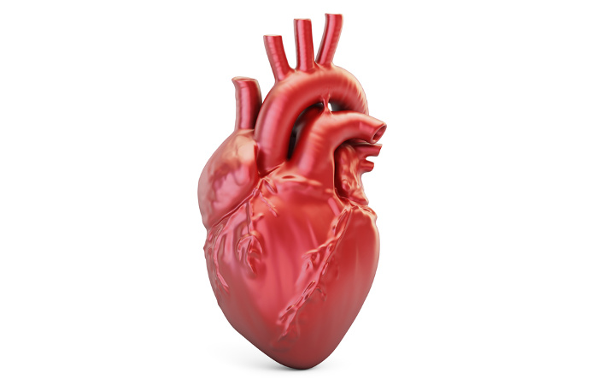
1-Atividade: LEIA COM ATENÇÃO
O coração tem várias linhas em sua composição (linhas retas,curvas, onduladas,etc...),estas linhas são chamadas de veias , onde corre o sangue que mantém vivo o ser humano, o coração é um órgão que além de manter vivo transmite emoções (alegrias, tristezas, etc...) um coração feliz é capaz de contagiar o mundo à sua volta. O coração tem a capacidade de sentir as mais belas coisas do mundo sem ser tocadas.
Após ter lido o parágrafo acima agora escolha uma das atividades abaixo para realizar use a criatividade.
Materiais sugeridos para realizar atividade: papelão, tesoura, linhas, barbantes lápis de cor, tinta, giz de cera, papel colorido (use a criatividade com o que estiver em sua casa).
Cole a atividade no caderno com data e título: Linhas que existem no coração.
Lembre-se toda atividade deve ser registrada por fotos ou vídeos e enviada no watsApp da professora Marli.
